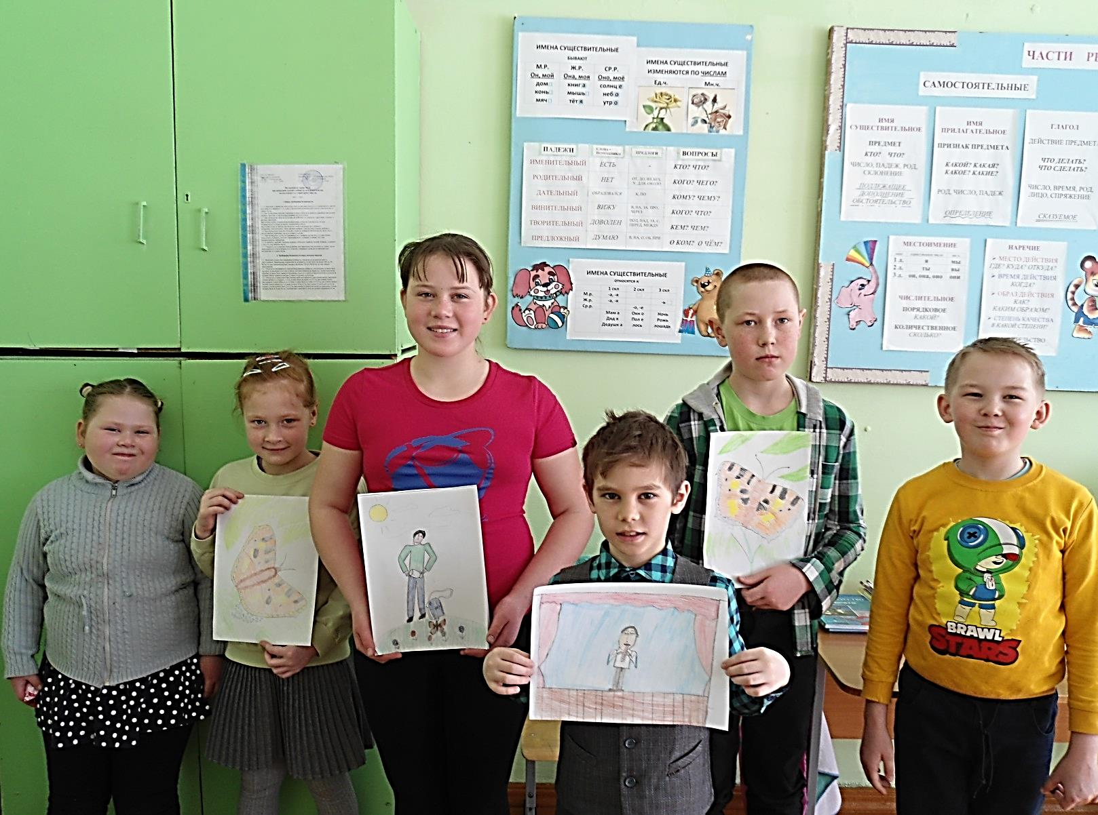

**Отзыв к кинофильму «Песня ветра»**

**От учащихся 1-4 классов МОУ «Сям- Можгинская ООШ»**

Фильм очень понравился. Поражает в фильме глубокий нравственный смысл о единении человека с природой. Фильм задевает самые тонкие струны души. Воспитывает нравственность и любовь к природе. После просмотра и обсуждения фильма "Песня ветра" дети рисовали рисунки. Очень запомнился детям сюжет, когда мальчик выпускает бабочку и играет на музыкальном инструменте на сцене. Мелодия поражает до глубины души, заставляет задуматься о главном в жизни. Природа может многое дать, но и может отнять самое дорогое. Но, чтобы не стать «волком» нужно уметь прощать и любить природу, только тогда боль уйдёт из человеческого сердца. Только поняв это, человек будет в единстве с природой. Тогда он будет её понимать, слышать, чувствовать, беречь и любить.

Огромное спасибо за Ваш режиссёрский талант.